SpringBoot部署与测试
本章内容
□ 部署war和jar文件
□ 数据库迁移
□ 单元测试
□ 部署SpringBoot应用到云端

在前面的章节中我们已经能够生成一个完整的SpringBoot应用了，它将包括SpringBoot的基本环境和一些简单代码逻辑，我们的数据库也使用了目前主流的Mybatis，甚至我们还可以利用Redis缓存让我们的服务器运行更加高效。
万事开头难，我们已经顺利完成了开始的部分，但是虽然前面的铺垫十分精彩，但一部好的电影的结尾依然十分重要。没有它我们前面的努力都将化为乌有。
在本章，我们将在SpringBoot开发应用程序的基础上更进一步，讨论如何部署我们的应用程序，同时我们也将对比各种部署方式的优缺点让我们能更好地斟酌我们的部署方式。虽然以往的java程序部署方式没有太多的变化，但是SpringBoot的新特性将让我们与众不同一些。

10.1 传统java web应用的部署方式

10.1.1 方式一：直接拷贝

为了方便读者理解，我们将用一个实例对各种方式进行实战演示操作。这个小例子是我初学时的简单作品，源码部分可以在本书末尾进行下载。下面我们开始方式一的学习。
顾名思义我们在完成一个项目的开发后，传统的java web工作目录下将出现web app目录或者web Content目录。本例子的目录结构如图10-1。
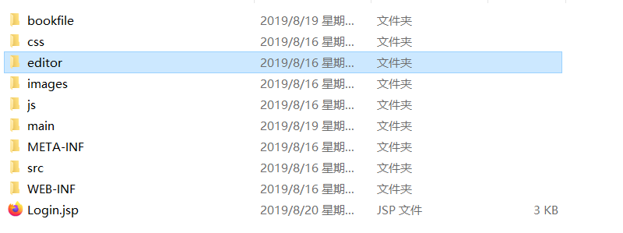
图 10-1 项目目录

我们可以看到该目录下已经有了我们需要的js文件，源码，以及各种css文件等等。部署的方式也十分简单：
- 复制我们的web Content文件夹到我们的tomcat安装目录下的webapps下。如图10-2
我们将项目名称重命名为了”student” 。

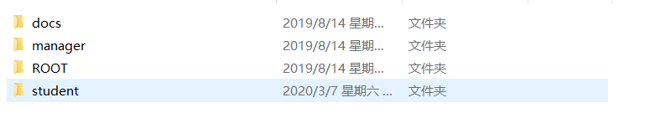
图10-2 复制目录
2，完成复制后我们需要修改conf目录下的server.xml文件，在conf/server.xml文件中的Host标签下添加一个Context元素
<Host appBase="webapps" autoDeploy="true" name="localhost" unpackWARs="true">

<Context path="/student" docBase="yourpath" reloadable="true"></Context>
</Host>
path：该路径为刚才复制的文件名
docBace：该项目的物理地址全路径
修改完成后我们的访问的URL就为：http://localhost:8080/student，使用浏览器访问结果如图10-3：
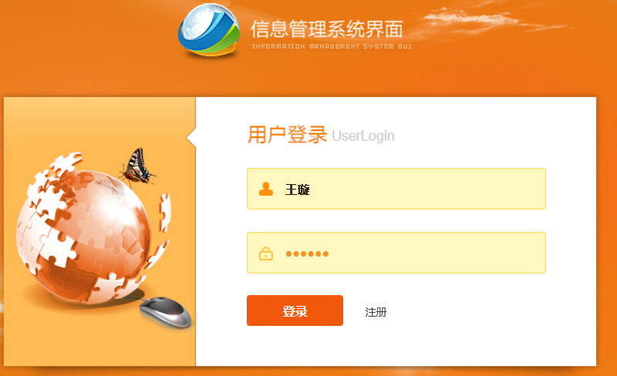
图10-3 项目首页
然而一般来说，不建议通过server.xml来管理上下文，因为修改了Tomcat配置文件。不过，如果有多个应用程序需要测试，使用这种方式或许更为方便，因为可以在一个文件中同时管理所有的应用程序。

10.1.2 方式二：添加XML文件
在Tomcat的conf/Catalina/localhost目录下创建一个XML文件并修改它，
如果决定给每一个上下文都创建一个XML文件，那么这文件名就很重要了，因为上下文路径就是从这个文件名的衍生得到的。例如，将一个student.xml文件放Catalina/localhost目录下，那么这个应用程序的上下文路径就是student，访问的URL就为： http://localhost:8080/student这个上下文文件只有一行代码：
<?xml version="1.0" encoding="UTF-8"?><Context docBase="yourpath" reloadable="true"></Context> 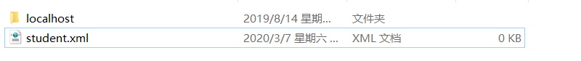
图10-4
这里的docBase是必须的属性，它定义了应用程序的位置。reloadable属性是可选的，如果存在并且值为true，那么一旦程序中Java类文件或者是其他资源文件有任何添加，减少或者是更新，Tomcat都可以检测到，并且重新加载该应用程序
当把上下文文件添加到Tomcat的指定目录下，Tomcat就会自动加载应用程序。当删除这个文件时，Tomcat就会自动卸载应用程序（Eclipse和Idea都是利用这种方式部署项目的，所以去Tomcat部署目录中是找不到项目根目录及资源文件的，这些文件存在于IDE项目的工作空间中）。

10.1.2 方式三：隐式部署
隐式部署相对于前面两种方式更加方便，因此推荐使用该方式。其主要方法是通过将一个war文件或者整个应用程序复制到Tomcat的webapps(Tomcat默认的部署项目位置，可以在server.xml文件中修改，但不建议修改)目录下，启动服务器之后就会解压这个war，解压到部署项目位置。（MyEclipse就是将项目根目录部署到Tomcat中，所以会在Tomcat中找到项目根目录及资源文件）。
让我们来看看部署的细节部分：
- 打包项目为war包（以idea为例）
我们将使用idea的Artifacts 来对项目进行打包，在我们已经在idea中打开并配置好其他环境后，我们才可以进行下面的操作。
- 依次打开File -> Project Structure ->Artifacts ，并点击“+”号添加新的Artifact 如图10-5所示
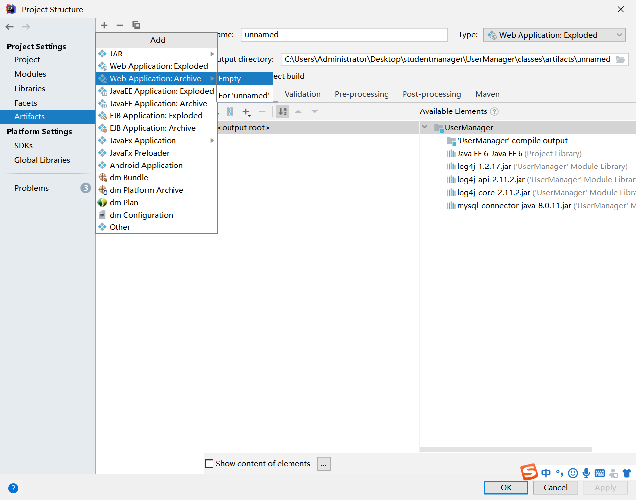
图10-5 添加Artifact
- 点击Empty完成添加Artifact，接着我们需要继续为该Artifacts 添加目录（不然我们打包后的war文件都不知道放在哪里了）我们一般添加的目录为webapp目录或者和本例所示一样的WebContent目录。如图10-6所示
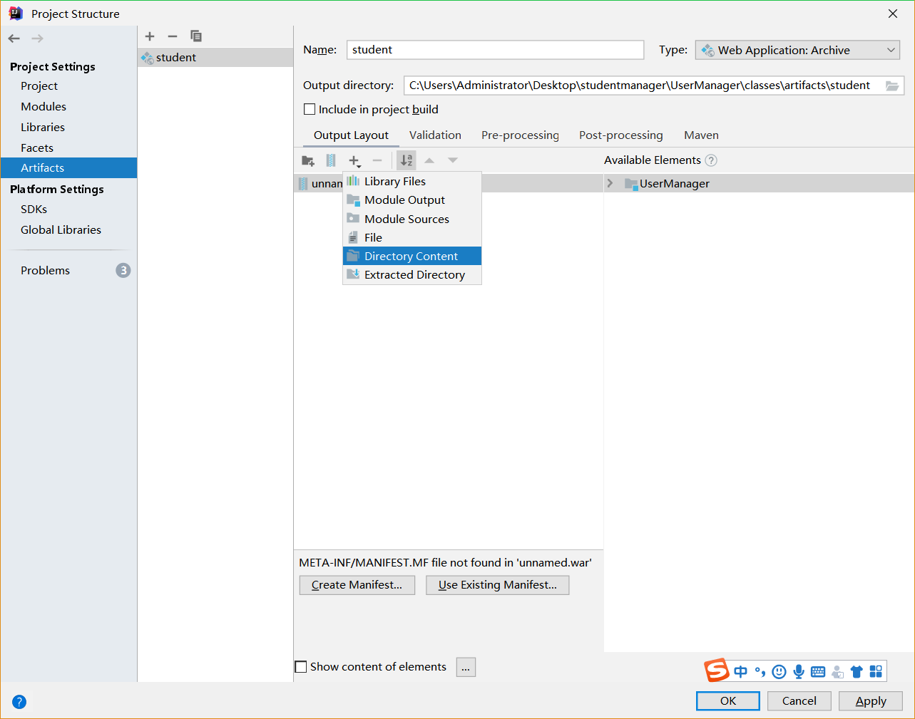
图10-6添加目录
点击Directory Content后添加我们的WebContent即可，如图10-7所示
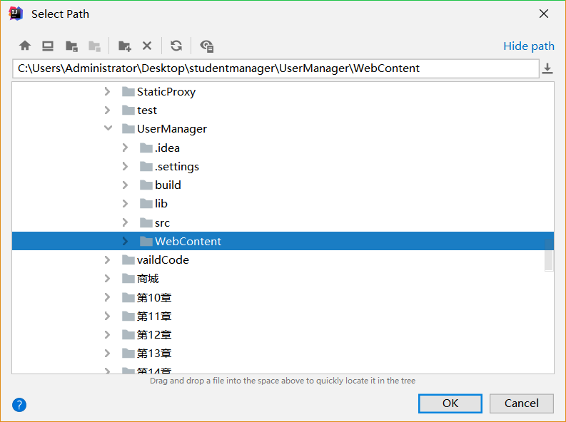
图10-7 添加目录
- 完成Artifact 添加后我们就可以直接“Build”生成war文件了。依次点击Build-> Build Artifacts 即可完成war文件的打包。打包完成后的war文件如下图10-8
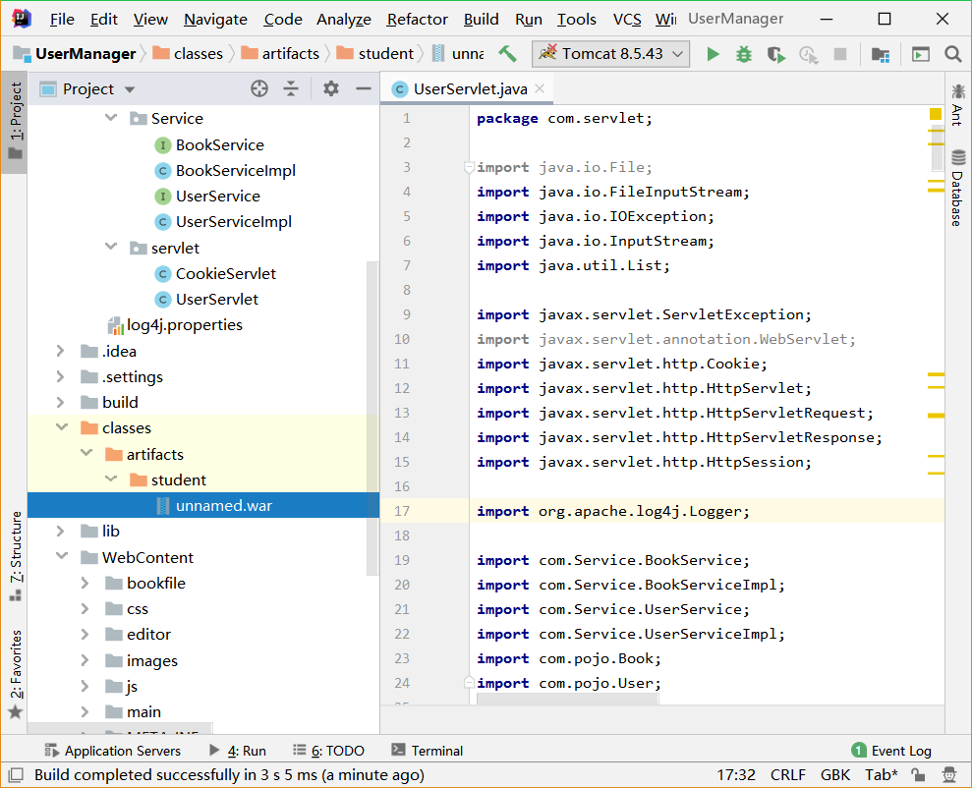
图10-8 war文件
- 复制war包到根目录
终于完成了对项目的war文件的打包，接下来事情变得异常的简单和快捷了，我们只需将war文件放在Tomcat 的webapps 目录下，我们的Tomcat 在启动的时候回自动扫描该文件，并自动将该文件解压加载，我们的项目就顺利运行起来了。在使用命令行启动Tomcat后我们再控制台也可以看到Tomcat确实发现了我们的项目。如图10-9.
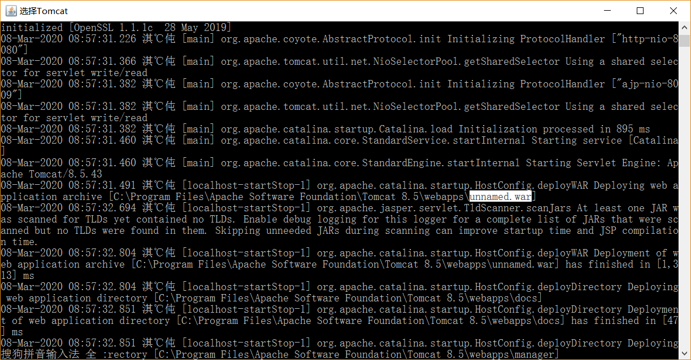
图10-9 开启Tomcat
Unamed就是我们刚才打包完成的项目了。
- 完成项目部署
接下来我们又可以在浏览器中输入localhost:8080/unamed即可打开我们的项目，现在我们应该很清楚我们Artifact的名字的意义了吧，对就是我们部署后项目的名字。如图10-10所示。
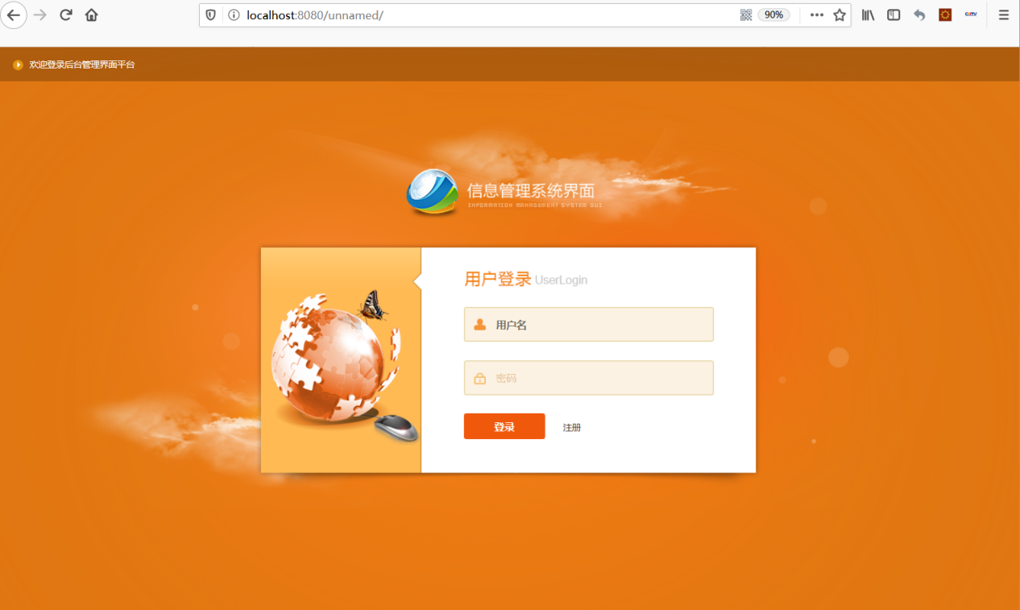
图10-10 开启项目

10.2 Spring Boot 部署方式

10.2.1 Spring Boot快速部署
前面已经介绍了三种部署方式，虽然在一定基础上已经进行了简化，然而得益于Spring Boot的内部简化，我们部署的方式将进一步得到简化。甚至我们可以直接输入一行命令即可完成项目的部署。
我们暂且先将其原理搁置一边，我们先来体验一下Spring Boot方式的简洁。在部署前我们应当有的准备工作是：
我们已经使用Spring Boot框架完成了我们的项目开发
部署的目标服务器上已经安装了java环境，并配置好了环境变量
准备工作就是这么多！
我们首先需要在我们的Idea中进行打包，这里我们使用的时maven进行打包，当然你也可以使用gradle打包工具进行打包。我们再pom.xml 中添加如下代码

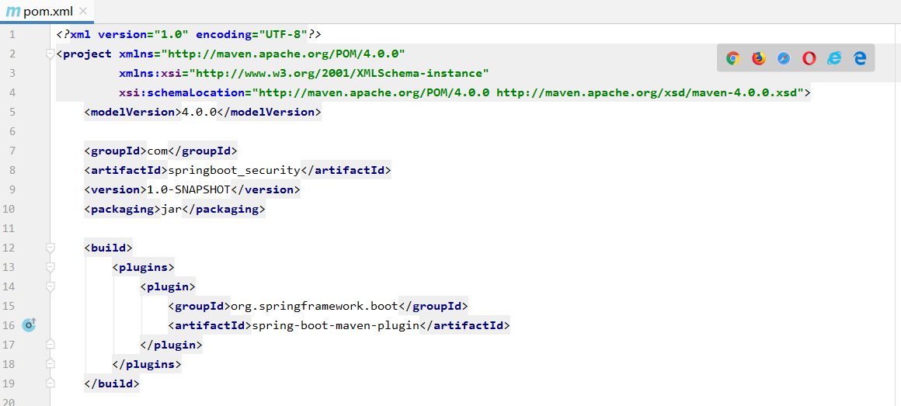
图 10-11 pom文件内容
其中<packaging>jar</packaging>代表我们的项目需要打包为jar文件，当然也可以是war文件。下面的<build></build>中是我们需要使用的maven插件。
打包完成我们直接打开cmd控制台窗口输入java -jar name.jar 回车，就会出现如下的界面：
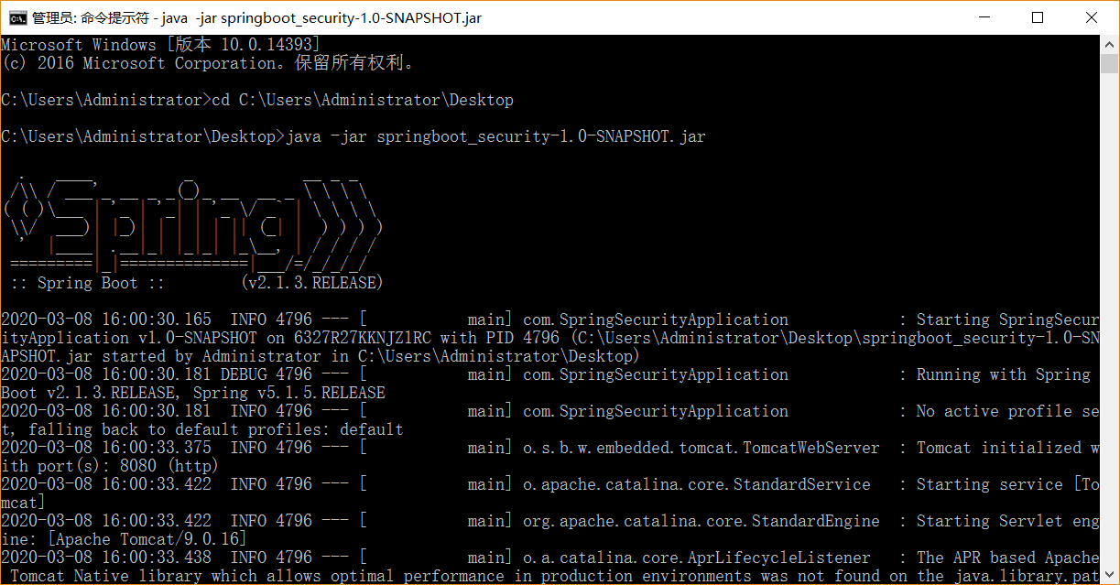
图10-12 开启项目
可以看到大大的Spring标志，我们的部署就完成了，多么的简洁明了啊。

10.2.1 Spring Boot 部署原理
现实的效果是我们的部署方式变得极为简单，并且我们需要深入理解的是我们的项目中已经没有了传统项目的webapps 目录和web.xml文件了。要知道web.xml文件是配置我们的Servlet以及其他重要控制器的啊！而且我们也不需要服务器有Tomcat环境以及其他的配置文件了，为什么我们不需要这些了呢？（当然Spring Boot默认是不支持jsp文件的，这也是为了更好地进行前后端的分离）本节就来探知其中的原理，并且在看完本节后我们自己也可以自己实现这一过程。
我们先来看看原来的配置文件以及Tomcat都为我们做了什么，这样我们才可以知道我们应当做什么来替换这些操作，我们的配置文件主要分为web.xml，application.xml以及mvc.xml，我们回忆一下他们做的事情有哪些：
- 配置DispathcherServlet，将其放入Tomcat中
- 加载mvc.xml文件并且启动init（）方法以及拦截所有请求
- 扫描controller，service，dao等组件
既然我们不需要外置的Tomcat，那么我们唯一的做法只能是将Tomcat嵌入我们的普通项目中来，实际上Spring Boot的做法便是如此。我们可以添加以下依赖：
<dependency>
<groupId>org.apache.tomcat.embed</groupId>
<artifactId>tomcat-embed-core</artifactId>
<version>8.5.33</version>
</dependency>
<dependency>
<groupId>org.springframework</groupId>
<artifactId>spring-webmvc</artifactId>
<version>5.2.4.RELEASE</version>
</dependency>

该依赖是Tomcat和Spring Mvc环境，我们将其加入我们的普通java项目中来，其中项目目录是这样的：如图10-13
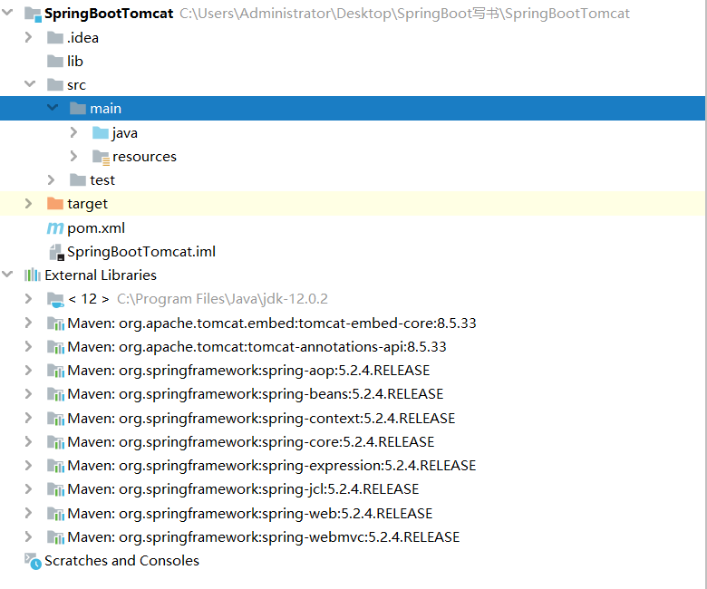
图10-13 项目目录
现在我们已经有了环境的配置，就让我们来看看SpringBoot的启动开始阶段是怎样的。通常是我们编写一个主类，然后在主类中调用SpringApplication的run方法，并在run方法中将我们的class文件传入即可。例如下面这样：
public class Test {
public static void main(String[] args) {
SpringApplication.run(Test.class);
}
}
我们都知道在一个java程序启动时都是先执行main方法，那么顺理成章Spring Boot的启动就应当从这个run方法中开始。我们首先可以确定的时在这个run方法中一定手动启动了内嵌的tomcat程序，并且接下来还配置好了Spring和Spring Mvc以及我们的DispatcherServlet，因为这些都是一个基本道德Spring Mvc程序都要有的。事实上的确如此。如果我们也能够仿照该过程编写一个run方法岂不是可以让一个普通java程序变成一个SpringBoot程序了？
我们添加SpringApplication类并新建run方法如下：
File base = new File(System.getProperty("java.io.tmpdir"));
//启动内嵌Tomcat
Tomcat tomcat = new Tomcat();
tomcat.setPort(8888);
//tomcat.addWebapp("/",base.getAbsolutePath());
tomcat.addContext("/",base.getAbsolutePath());
try {
tomcat.start();
System.out.println("----------init springmvc---------");
//初始化Spring环境
AnnotationConfigWebApplicationContext annotationConfigWebApplicationContext =
new AnnotationConfigWebApplicationContext();
annotationConfigWebApplicationContext.register(WebConfig.class);
annotationConfigWebApplicationContext.refresh();
//新建一个DispatcherServlet
DispatcherServlet dispatcherServlet = new DispatcherServlet(annotationConfigWebApplicationContext);
Wrapper wrapper = tomcat.addServlet("/","myservlet",dispatcherServlet);
wrapper.setLoadOnStartup(1);
wrapper.addMapping("/");
tomcat.getServer().await();
} catch (LifecycleException e) {
e.printStackTrace();
}

这段代码主要的功能只要三个：
- 启动tomcat，配置好端口
- 配置Spring环境
- 新建DispatcherServlet 并加入tomcat
需要注意的是WebConfig.class这个类时为了替代我们的spring.xm配置文件而新建的，在该配置文件中主要就是扫描我们的控制器和其他组件。我们完全可以使用注解的形式进行替换。我们的WebConfig类很简单
import org.springframework.context.annotation.ComponentScan;
import org.springframework.context.annotation.Configuration;
@ComponentScan("mvc")
@Configuration
public class WebConfig {
}
@ComponentScan可以为我们扫描该目录下的其他控制器等组件。现在我们可以开始编写我们的控制器了，我们这里编写了一个简单的测试控制器TestController该控制器只是单纯地输出一句话。
@Controller
public class TestController {
@RequestMapping("/TestController")
public String Test(){
System.out.println("testcontroller is running !");
return "index";
}
}
完成以上的工作我们就可以开启我们的项目了，点击启动。令人惊喜的一幕出现了，果真在控制台部分启动了tomcat并且我们可以看到web.xml not found等字样，要知道只有tomcat将一个项目识别为web项目时才会去寻找web.xml。这说明我们的项目已经是一个web项目了。
我们可以试着访问一下该目录了：http://localhost:8888/TestController，我们可以看我们控制器中的那句话被打印出来了。如图10-14。

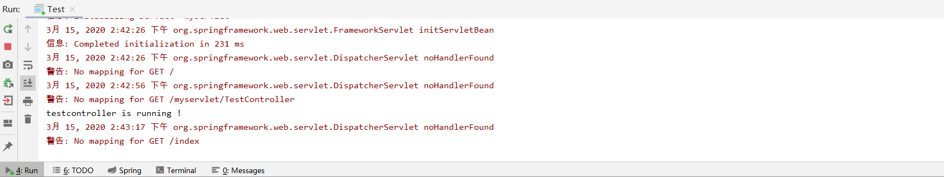
图 10-14 访问控制器

我也可以将该简单的测试项目打包成war文件或者jar文件，同样可以直接部署到我们的服务器上。
至此我们已经了解了Spring Boot是如何脱离tomcat 和Spring 配置文件的束缚并完成一个项目的启动部署的了。

10.3 Docker
一款产品从开发到上线，从操作系统，到运行环境，再到应用配置。作为开发+运维之间的协作我们需要关心很多东西，这也是很多互联网公司都不得不面对的问题，特别是各种版本的迭代之后，不同版本环境的兼容，对运维人员都是考验
Docker之所以发展如此迅速，也是因为它对此给出了一个标准化的解决方案。
环境配置如此麻烦，换一台机器，就要重来一次，费力费时。很多人想到，能不能从根本上解决问题，软件可以带环境安装？也就是说，安装的时候，把原始环境一模一样地复制过来。开发人员利用 Docker 可以消除协作编码时“在我的机器上可正常工作”的问题。
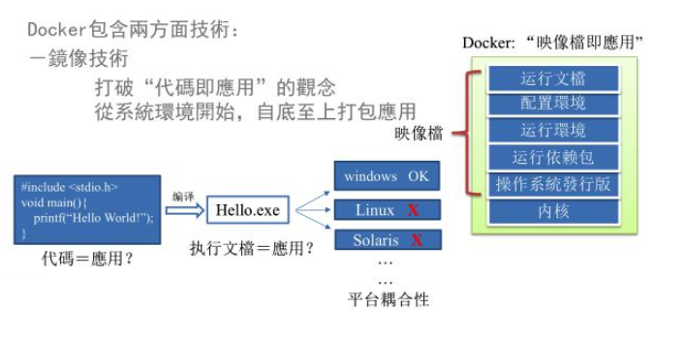
图10-16
之前在服务器配置一个应用的运行环境，要安装各种软件，例如一个普通的web项目需要安装Java/Tomcat/MySQL/JDBC驱动包等。安装和配置这些东西有多麻烦就不说了，它还不能跨平台。假如我们是在 Windows 上安装的这些环境，到了 Linux 又得重新装。况且就算不跨操作系统，换另一台同样操作系统的服务器，要移植应用也是非常麻烦的。
传统上认为，软件编码开发/测试结束后，所产出的成果即是程序或是能够编译执行的二进制字节码等(java为例)。而为了让这些程序可以顺利执行，开发团队也得准备完整的部署文件，让维运团队得以部署应用程式，开发需要清楚的告诉运维部署团队，用的全部配置文件+所有软件环境。不过，即便如此，仍然常常发生部署失败的状况。Docker镜像的设计，使得Docker得以打破过去「程序即应用」的观念。透过镜像(images)将作业系统核心除外，运作应用程式所需要的系统环境，由下而上打包，达到应用程式跨平台间的无缝接轨运作。

10.3.1 什么是Docker？
Docker是一个Go语言实现的云开源项目。
Docker的主要目标是“Build，Ship and Run Any App,Anywhere”，也就是通过对应用组件的封装、分发、部署、运行等生命周期的管理，使用户的APP（可以是一个WEB应用或数据库应用等等）及其运行环境能够做到“一次封装，到处运行”。
Linux 容器技术的出现就解决了这样一个问题，而 Docker 就是在它的基础上发展过来的。将应用运行在 Docker 容器上面，而 Docker 容器在任何操作系统上都是一致的，这就实现了跨平台、跨服务器。只需要一次配置好环境，换到别的机子上就可以一键部署好，大大简化了操作，加快了我们开发者的开发进度。
Docker中最基本和必须了解的内容分别是镜像，容器和仓库。
镜像：我们打包好的一个环境，例如tomcat镜像，mysql镜像等。
容器：在我们的宿主机上容纳镜像的容器，根据具体镜像生产对应的容器为我们 服务。
仓库：存放我们的镜像的地方，有点类似GitHub的仓库。我们可以将配置好的镜 像传入仓库。

10.3.2 安装Docker
在讲述如何安装Docker之前我们需要首先安装一个linux系统，在网络以及各大论坛上都有详细的安装过程，在此不再赘述。我们使用的是centos6.8这个操作系统。
安装过程主要分为如下5个步骤：
- 打开终端获取管理员权限，输入yum install -y epel -release
- 继续输入yum install -y docker-io
- 安装完成后我们可以查看docker的配置文件如图10-17
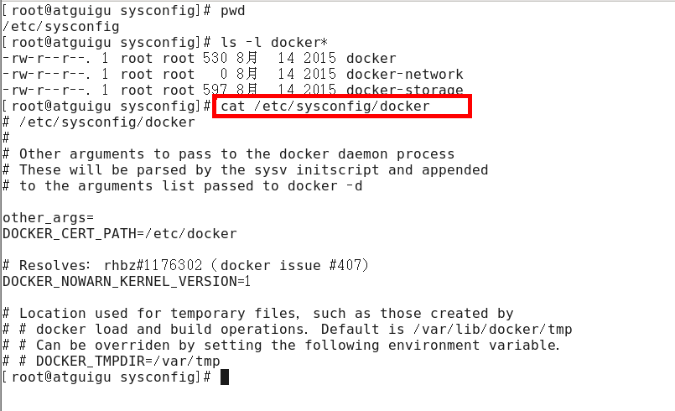
图10-17
- 启动docker后台服务：在终端中输入 service docker start。
- 我们可以输入docker version后会返回我们当前docker的版本号，这也说明我 们的docker安装成功了。
- 由于docker仓库所在服务器在国外访问速度较慢，我们应当将地址替换为国内 阿里服务器。登录阿里云后选择镜像服务，下方有完整的替换方法。

10.3.3 Docker运行原理
Docker的运行原理可以用如下图10-18描述。
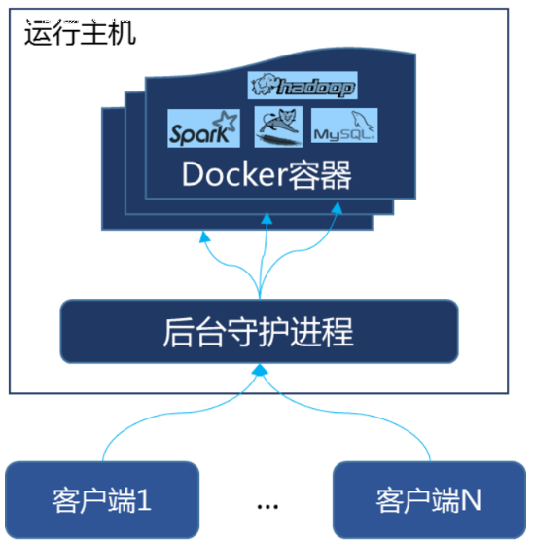
图10-18 Docker 结构
Docker是一个Client-Server结构的系统，Docker守护进程运行在主机上， 然后通过Socket连接从客户端访问，守护进程从客户端接受命令并管理运行在主机上的容器。 容器是从一个个的镜像中生成的，它们之间的关系就好像我们在编写java代码时，类的对象的关系。
看到这里你可能会想，这和我们的虚拟机是不是有点类似。事实上确实如此，但是虚拟机的启动缓慢，性能低下，十分的不方便。然而Docker却可以做到秒级别的启动时间，它是如何实现的呢？
首先，docker有着比虚拟机更少的抽象层。由亍docker不需要Hypervisor实现硬件资源虚拟化,运行在docker容器上的程序直接使用的都是实际物理机的硬件资源。因此在CPU、内存利用率上docker将会在效率上有明显优势。
其次，docker利用的是宿主机的内核,而不需要Guest OS。因此,当新建一个容器时,docker不需要和虚拟机一样重新加载一个操作系统内核。仍而避免引寻、加载操作系统内核返个比较费时费资源的过程,当新建一个虚拟机时,虚拟机软件需要加载Guest OS,返个新建过程是分钟级别的。而docker由于直接利用宿主机的操作系统,则省略了返个过程,因此新建一个docker容器只需要几秒钟。
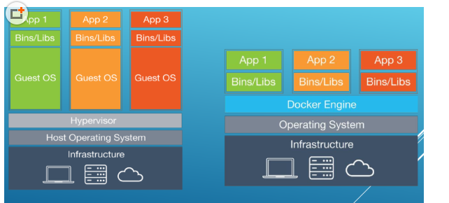
图10-19 虚拟机与Docker对比
镜像的分层加载不同于普通的程序的加载，Docker的镜像实际上是一层一层地进行加载并且docker的镜像实际上也是由一层一层的文件系统组成。
我们可以仔细观察我们在下载某个镜像的过程，例如我们使用pull命令下载MongoDB的过程如下图10-20.
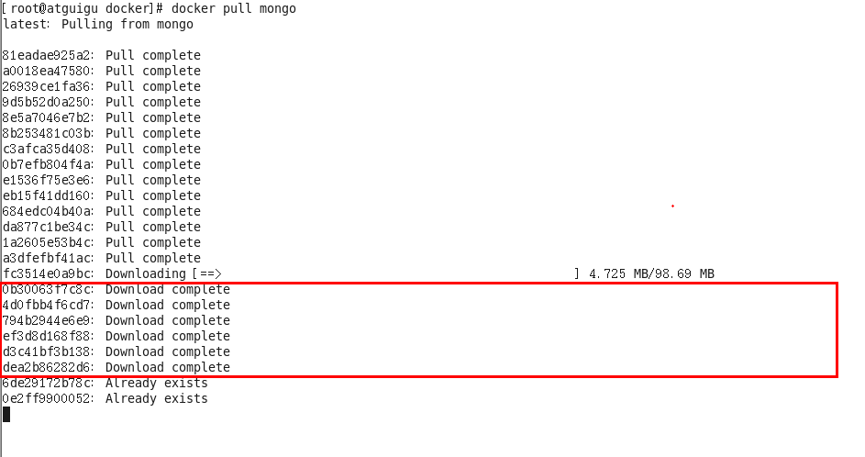
图10-20 下载MongoDB过程
我们可以看到下载过程中是经过一层一层地下载，我们需要先下载一个centos镜像，然后继续下载MongoDB，其间还有很多其他的层，我就不一一列出了。完成后，我们加载过程也是按照层级开始加载。
Docker这么做的最大的好处就是 - 共享资源
比如：有多个镜像都从相同的 base 镜像构建而来，那么宿主机只需在磁盘上保存一份base镜像，
同时内存中也只需加载一份 base 镜像，就可以为所有容器服务了。而且镜像的每一层都可以被共享。

10.3.4 Docker常用命令介绍
在这一小节我们开始介绍Docker的一些常用命令，帮助我们更好地了解Docker。我们的命令主要分为帮助命令，镜像命令以及容器命令。
Docker常用命令
帮助命令
容器命令
镜像命令

我们首先来介绍帮助命令，帮助命令使用还是相对简单，主要包括以下3中命令。
docker version //用来查看当前docker的版本号
docker info //查看当前docker的相关信息
docker -help //我们可以使用该命令查看docker的所有命令语法等

对于镜像的操作是我们需要学习的重点，主要的命令如下
操作命令 | 功能
Docker images +image name | 查看本机所有镜像
Docker search +image name | 查找镜像
Docker pull +image name | 下载镜像
Docker rmi +image name | 移除镜像

除了基本操作指令外，很多指令都还有选项，例如在“docker images”后加上“-a”即可列出所有的镜像（包含中间镜像）。“-q”可以只显示镜像的ID信息，“-digests”可以只显示摘要信息。
同理其他的指令也都有各种各样的选项，期待读者可以自行依次验证并实验。
接下来就是最重要的容器相关命令了。
Docker run [OPTION] image name or ID [COMMAND]这条命令就是启动我们从仓库中下载的镜像，其中的option是十分重要的，我们一一来了解。
--name：为容器指定一个名称
-d：后台运行容器，并返回容器ID，也即启动守护式容器；
-i：以交互模式运行容器，通常与 -t 同时使用；
-p：: 指定端口映射，某些镜像例如tomcat需要知道端口我们才可以顺利访问；
Docker ps 命令是列出正在运行的所有容器和其对应的详细信息；
Docker start；docker restart；docker stop；docker kill；docker rm等命令我们都可以很轻松地从其命名知道它的作用，不再一一赘述。
前面已经提及我们的docker容器是层状结构，也就是说任何一个镜像实例出来的容器都含有一个最基本的centos 然后在其上一层层叠加其他环境。那么也就是说所有容器都可以有一个command窗口用于交互。例如当我们运行tomcat时，我们会得到一个容器的shell然后我们可以手动控制tomcat等，那么我们如果要返回宿主机shell呢？我们可以按住ctrl+p+q返回宿主机，但tomcat不会停止，此外我们可以输入exit完全退出我们的tomcat。
以上就涵盖了一些简单常用的命令，真正的命令大全还需要读者去docker官网查询并熟练使用。

10.3.4 Docker部署tomcat
这一小节我们来实际操作部署一个镜像，以便我们熟悉整个安装过程。整个过程主要分为4个步骤。
- 搜索镜像，输入docker search tomcat回车就可以在服务器上搜索tomcat镜像
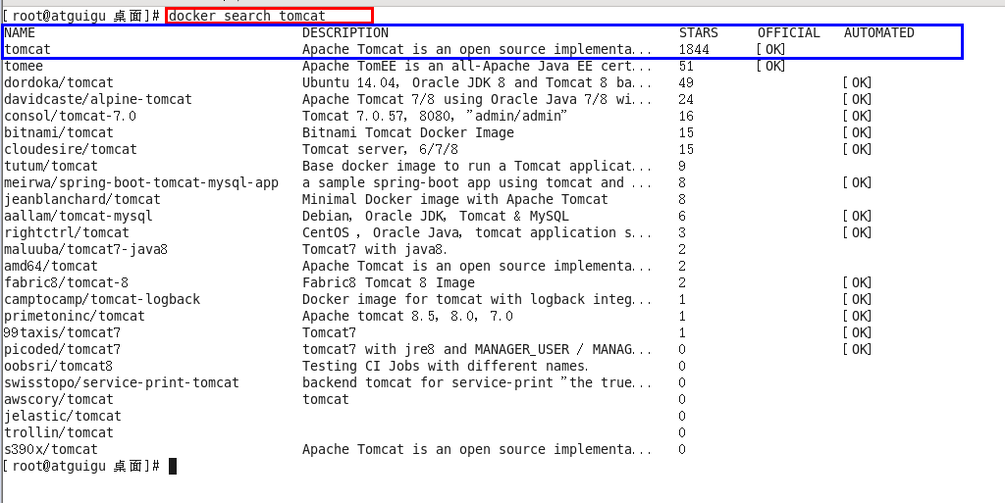
图10-20 搜索镜像
- 拉取镜像，输入docker pull tomcat 默认拉取最新镜像
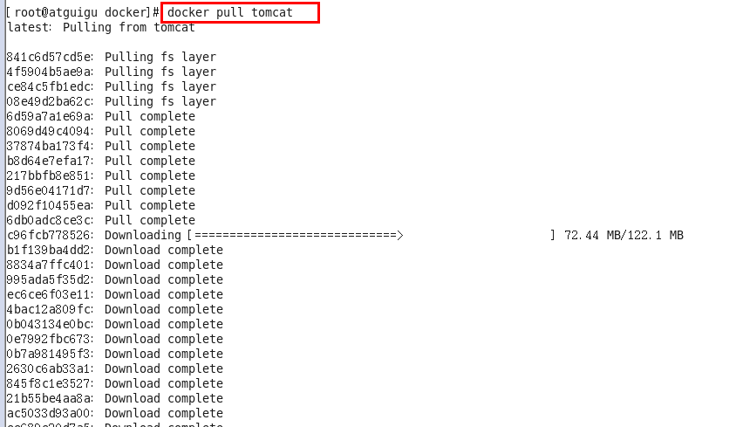
图10-21 拉取镜像
- 查看是否拉取到镜像，输入docker images
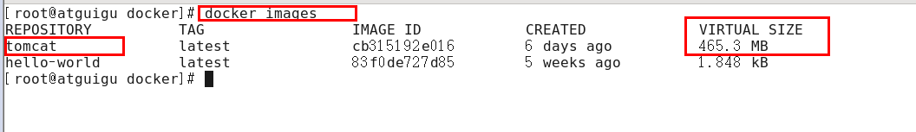
图10-22 确认镜像
- 运行镜像 输入 docker tun -it -p 8080:8080 tomcat，代表容器8080端口映射我 们宿主机8080端口
在我们运行镜像后终端会显示和我们再idea中开发web应用一样的tomcat日志信息，这也说明我们的镜像部署成功了，至于我们的项目如何部署到容器中，我们可以通过tomcat容器的shell打开webapps 目录和前面讲述的部署方式没有什么区别。

10.3.4 Docker部署mysql
上一小节我们已经完成了tomcat的部署，mysql也是我们最常用的环境之一。这一小节我们来看看它的部署方法。
- 搜索镜像，和tomcat一样。输入docker search mysql回车就可以在服务器上搜 索mysql镜像
- 继续输入docker pull mysql 我们可以选择合适的版本号例如5.6.等待下载完成 即可。
- 输入：
Docker run -p 12345:3306 --name mysql
-v /xxx/mysql/conf:/etc/mysql/conf.d
-v/xxx/mysql/logs:/logs
-v/xxx/mysql/data:/var/lib/mysql
-e MYSQL_ROOT_PASSWORD=123456 -d
mysql:5.6
我们对该命令进行说明

-p 12345:3306：将主机的12345端口映射到docker容器的3306端口。

--name mysql：运行服务名字
-v /xxx/mysql/conf:/etc/mysql/conf.d ：将主机/xxx/mysql录下的conf/my.cnf 挂载到容器的 /etc/mysql/conf.d

-v /xxx/mysql/logs:/logs：将主机/xxx/mysql目录下的 logs 目录挂载到容器的 /logs。

-v /xxx/mysql/data:/var/lib/mysql ：将主机/xxx/mysql目录下的data目录挂载到容器的 /var/lib/mysql

-e MYSQL_ROOT_PASSWORD=123456：初始化 root 用户的密码

-d mysql:5.6 : 后台程序运行mysql5.6
- 运行成功后我们就可以使用我们熟悉的mysql命令了，例如我们需要登录可以 使用mysql -uroot -p命令登录数据库，输入密码即可登录。然后各种建库，建 表操 作都会轻而易举。
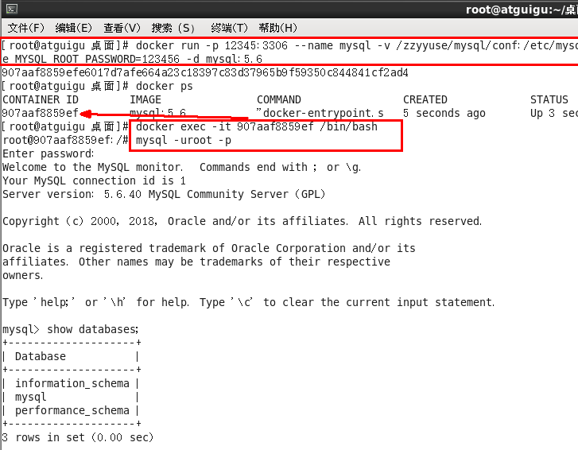
图10-24 登录docker中的mysql
至此为止，我们的docker部分已经讲述完毕，当然这只是一个docker入门的使用教程而已，对于更专业的内容可以参考其他书籍等，例如自己编写docker file等用代码的形式配置我们想要的环境。

10.4 数据迁移

10.3.1 平滑地迁移数据库
你可能会认为：数据迁移无非是将数据从一个数据库拷贝到另一个数据库。不是很简单吗？主要的方法如下：
- 可以通过 MySQL 主从同步的方式做到准实时的数据拷贝；
- 也可以通过 mysqldump 工具将源库的数据导出，再导入到新库。
这有什么复杂的呢？如果不考虑现实的生产情况的话，确实像你说的那样。但是我们的实际场景是我们的系统在运行，同时需要将旧库的数据 ，我们需要做到以下事情
- 1）在线的迁移：也就是在迁移的同时还会有数据的写入；
2）数据完整性：也就是说在迁移之后需要保证新的库和旧的库的数据是一致的；
- 3）支持回滚：这样一旦迁移的过程中出现问题，可以立刻回滚到源库，不会对系 统的可用性造成影响。
为了达到以上目的，我们的数据迁移就显得不那么简单了。

10.3.2 我们的解决方案

10.5 单元测试

